Лабораторные работы 11.

Билет № 15
Измерить влажность воздуха.
Прибор: гигрометрический психрометр.
Снимите показания сухого и влажного термометров с учетом абсолютной погрешности измерений.
Δ_{и}t = 1°C, Δ₀t = 0,5°C, Δt = Δ_{и}t + Δ₀t
Используя психрометрическую таблицу по разности температур определите значение относительной влажности воздуха.

Билет № 23
Измерить ЭДС и внутреннее сопротивление источника тока.
При разомкнутом ключе К снять показание вольтметра (V) U. U = ε [В] (ЭДС).
$$De={DU}_{}+{DU}_{0}$$
При замкнутом ключе К снять показания амперметра (А) I₁ и вольтметра (V) U₁.
$DI={DI}_{}+{DI}_{0}$
Рассчитать величину r:
$I=\frac{e}{R+r}⇒r=\frac{e−I_{1}R}{I_{1}}=\frac{e−U_{1}}{I_{1}}$[Ом] $Dr=r\left(\frac{De+DU}{e−U}+\frac{DI}{I}\right)$

Билет № 20
Измерить мощность электрического тока, потребляемого спиралью нагревателя или электрической лампочки.
Снять показания с вольтметра (V)U[В] и амперметра (А) I[А].
$DU={DU}_{}+{DU}_{0}$; $DI={DI}_{}+{DI}_{0}$
Рассчитать мощность по формуле: $P=\text{IU}$[Вт]
$$DP=P\left(\frac{DU}{U}+\frac{DI}{I}\right)$$

Билет № 25
Измерить сопротивление последовательно соединенных резисторов.
Снять показания с вольтметра (V)U[В] и амперметра (А) I[А].
$DU={DU}_{}+{DU}_{0}$; $DI={DI}_{}+{DI}_{0}$
Рассчитать общее сопротивление по формуле $R_{0}=\frac{U}{I}$[Ом].
$${DR}_{0}=R_{0}\left(\frac{DU}{U}+\frac{DI}{I}\right)$$
Проверить выполнение соотношения R₀ = R₁+R₂.

Билет № 5
Измерить сопротивление последовательно соединенных резисторов.
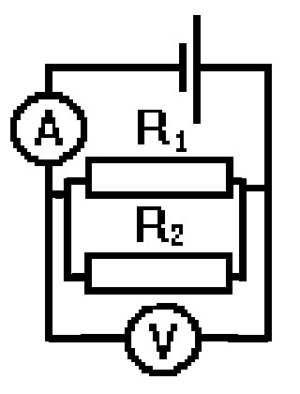
Снять показания с вольтметра (V)U[В] и амперметра (А) I[А].
$DU={DU}_{}+{DU}_{0}$; $DI={DI}_{}+{DI}_{0}$
Рассчитать общее сопротивление по формуле $R_{0}=\frac{U}{I}$[Ом].
$${DR}_{0}=R_{0}\left(\frac{DU}{U}+\frac{DI}{I}\right)$$
Проверить выполнение соотношения $\frac{1}{R_{0}}=\frac{1}{R_{1}}+\frac{1}{R_{2}}$

Билет № 22
Измерить удельное сопротивление проводника.
Снять показания с вольтметра (V)U[В] и амперметра (А) I[А].
$DU={DU}_{}+{DU}_{0}$; $DI={DI}_{}+{DI}_{0}$
Из формул: $R=\frac{U}{I};R=ρ\frac{l}{S};S=\frac{{pd}^{2}}{4}$;
рассчитать удельное сопротивление по формуле $ρ=R\frac{{pd}^{2}}{4l}=\frac{p{\text{Ud}}^{2}}{4Il}$[Ом×м]
где d [м²] - диаметр проводника, а $l$[м] - его длина.
$$Dρ=ρ\left(\frac{DU}{U}+2\frac{Dd}{d}+\frac{DI}{I}+\frac{Dl}{l}\right)$$

Билет № 9
Измерить длину световой волны при помощи дифракционной решетки.
Измерить L и $l$.
Рассчитать sinα = $\frac{l}{\sqrt{L^{2}+l^{2}}}$
Пользуясь формулой d sinα = kλ,
(где d - период решетки, k - номер максимума)
получим: λ = d sinα [м]

В этой работе погрешность измерений длин волн не оценивается из-за некоторой неопределенности выбора середины части спектра данного цвета.

Билет № 12
Измерить показатель преломления стекла.
Отметить на листе, подложенным под преломляющую призму,
точки M, B, F, N и прямые KH и SL.
Через (.)В провести перпендикуляр ED к KH и SL.
Циркулем построить окружность произвольного радиуса с центром в (.)В.
Построить прямоугольные треугольники AEB и CDB.
По построению:
$$\text{sin}α=\frac{\text{AE}}{\text{AB}};\text{sin}g=\frac{\text{CD}}{\text{CB}};\text{AB}=\text{CB}⇒n=\frac{\text{sin}α}{\text{sin}g}=\frac{\text{AE}}{\text{CD}}$$
Измерить линейкой AE и CD. Вычислить n.
Считать ΔAE=ΔCD=1мм
$$Dn=n\left(\frac{D\text{AE}}{\text{AE}}+\frac{D\text{CD}}{\text{CD}}\right)$$
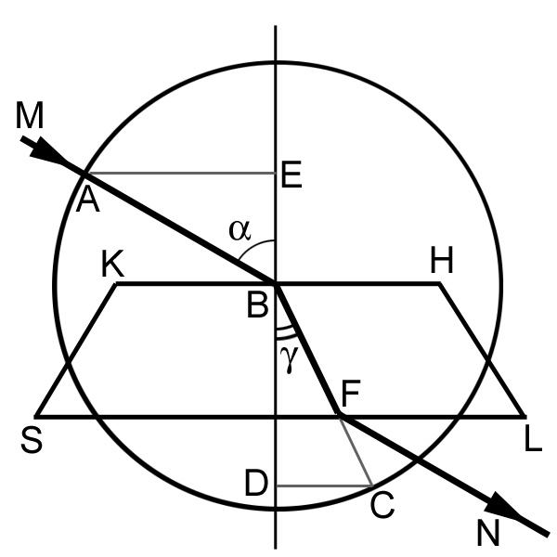

Билет № 14

Измерить массу тела
Прибор: весы учебные.
Взвесить выданное тело: m = … кг
Расчет ошибок: Δm = Δ_{пр} + Δ₀.

Билет №26.
Оценка массы воздуха в классной комнате при помощи необходимых измерений и расчетов.
Приборы: барометр, термометр, линейка.
Измерить давление (p) и температуру (T = t°C + 273°C) воздуха; размеры классной комнаты (a, b, c).
Рассчитать массу воздуха, используя уравнение Менделеева-Клапейрона:
$\text{pV}=\frac{m}{M}\text{RT} ⇒ m=\frac{\text{pVM}}{\text{RT}}=\frac{\text{pabcM}}{\text{RT}}$= … кг, где M = 0,029 кг/моль – «молярная масса» воздуха.
Расчет ошибок:
Рассчитать ошибки для p, T, a, b, c по формуле Δ_{пр} + Δ₀;
Рассчитать ошибку для m по формуле:
$$Δm=\left(\frac{Δp}{p}+\frac{Δa}{a}+\frac{Δb}{b}+\frac{Δc}{c}+\frac{ΔT}{T}\right)m$$

Определение погрешностей измерения.

Измерение - нахождение значения физической величины опытным путем с помощью средств измерений.
Прямое измерение - определение значения физической величины непосредственно средствами измерения.
Косвенное измерение - определение значения физической величины по формуле, связывающей ее с другими физическими величинами, определяемыми прямыми измерениями.

Обозначения:

А, В, С - физические величины.

А_{пр} - приближенное значение физической величины - результат измерений или вычислений.

Прямые измерения:
ΔА - абсолютная погрешность измерения физической величины.
ε - относительная погрешность измерения физической величины: $e=\frac{DA}{A}$
Δ_{и}А - абсолютная инструментальная погрешность, определяемая конструкцией прибора.

Δ_{о}А - абсолютная погрешность отсчета, равна половине цены деления шкалы прибора.

Максимальная абсолютная погрешность: ΔА = Δ_{и}А + Δ_{о}А

Косвенные измерения:
Абсолютная погрешность косвенных измерений: ΔА = ε А_{пр}

Формулы для нахождения относительной погрешности косвенных измерений:
$$A=\text{BCD},A=\frac{B}{\text{CD}}⇒e=\frac{DB}{B}+\frac{DC}{C}+\frac{DD}{D}$$
$$A=B+C⇒e=\frac{DB+DC}{B+C}$$
$$A=B\sqrt{\frac{C}{D}}⇒e=\frac{DB}{B}+\frac{1}{2}\frac{DC}{C}+\frac{1}{2}\frac{DD}{D}$$

